Speiseplan KW 19
04.05. - 08.05.2026
MO | Grießnockerlsuppe  Gebratenes Fischfilet mit Ratatouille und Petersilerdäpfel  Obst | A C G L  D | Legende Allergene und Herkunft von Zutaten:  Ei (C) Erdnuss (E) Fisch (D) Gluten (A) Krebs [B] Lupinen [P] Milch [G] Schalenfrüchte [H] Sellerie [L] Senf (M) Sesam [N] S02-Schwefel [O] Soja [F] Weichtiere [R]  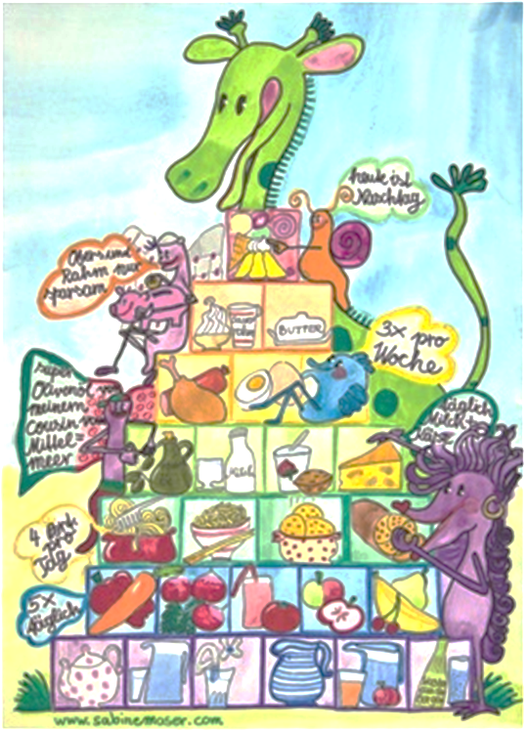  ① Rindfleisch 95% AUT 5% EU ② Schweinefleisch 95% AUT 5% EU 3 Geflügel 75% AUT 25% EU ④ Eier 90% AUT 10% EU ⑤ Milch 95% AUT 5% EU (6) Milchprodukte 80% AUT 20% EU
DI | Rohkost  Paprikahendl mit Spätzle  Straciatellakuchen | G (6)  A C (3,4)  A C G (4,5)
MI | Wiener Suppentopf  Apfelstrudel  Brot und Aufstrich | A L(1)  A G C (4)  A G
DO | Maiscremesuppe  Lasagne mit Gurkensalat  Obst | L  A G (1,2,5)  G (6)
FR | Nudelreissuppe  Cremespinat mit gerösteten Erdäpfel und Ei  Kakaotiramisu | A L  C (4)  G A (5)

Änderungen vorbehalten

